श्री प्रहरी प्रधान कार्यालय
प्रेस विज्ञप्ती
मिति २०७४/०५/२६ गते।
गते ।
केन्द्रीय अनुसन्धान ब्यूरो, महाराजगंज, काठमाडौं
“दण्डहिनता विरुद्ध CIB को अभियान”

लागु औषध मुद्दामा फरार रहेका प्रतिबादी पक्राउ

प्रहरी प्रतिवेदन जाहेरीले बादी नेपाल सरकार प्रतिबादी लोकेन्द्र बहादुर तामाङ्ग समेत भएको अबैध लागु औषध(हेरोइन) मुद्दामा संलग्न रही हालसम्म फरार रहेका डाबोन तामाङ्गको छोरा जिल्ला धादिङ साबिक झार्लाङ गा.बि.स. वडा नं. ९ हाल खनियाबास गाँऊपालिका वडा नं. २ बस्ने बर्ष ३१ का प्रतिबादी लोकेन्द्र बहादुर तामाङ्गलाई यस केन्द्रीय अनुसन्धान ब्यूरोको टोलीले मिति २०७४/०५/२१ गते म्हैपि काठमाण्डौंबाट पक्राउ गरी मिति २०७४/०५/२६ गते काठमाडौं जिल्ला अदालतमा पेश गरेकोमा निजलाई पुर्पक्षको लागि केन्द्रिय कारागार कार्यालय सुन्धारा काठमाडौंमा पठाईएको छ ।
मिति २०६३/१२/२६ गते जिल्ला काठमाडौं गोंगबु गा.बि.स. वडा नं. ४, मिलन टोल स्थित एक्स मलेसिया कञ्चनपुर गेष्टहाउसमा जि. धादिङ झार्लाङ गा.बि.स. वडा नं. ५ बस्ने भीम बहादुर तामाङ्ग, ऐ. वडा नं. ६ बस्ने पासाङ डिकी तामाङ्ग, ऐ. वडा नं. ४ बस्ने टेवा तामाङ्ग र कान्छीमायाँ तामाङ्ग समेतका ४ जना ब्यक्तिहरु मिली अबैध लागुऔषध बिक्री बितरण गर्न लागेको सूचनाको आधारमा प्रहरी टोलीले खानतलासी गर्दा निजहरुको साथबाट १ के.जि. २४० ग्राम लागु औषध(खैरो हेरोइन) बरामद गरेको थियो । अनुसन्धानको क्रममा उक्त लागुऔषध प्रतिबादीहरु भीम बहादुर तामाङ्ग र पासाङ डिकी तामाङ्गले तत्कालिन समयमा भारतमा रहेका जिल्ला धादिङ झार्लाङ गा.बि.स. वडा नं. ९ घर भएका लोकेन्द्र बहादुर तामाङ्गबाट खरिद गरी ल्याई टेवा तामाङ्ग र कान्छीमायाँ तामाङ्गको सहयोगमा ग्राहकको खोजी गरी नेपालमा रु. ८,००,०००।- मा बिक्री गर्न लागेको भन्ने कुरा खुल्न आएको थियो ।
सो मुद्धामा काठमाण्डौं जिल्ला अदालतले भीम बहादुर तामाङ्ग र पासाङ्ग डिकी तामाङ्गलाई १५ बर्ष कैद र रु.६,००,०००।– जरिवाना गरेकोमा भीम बहादुर तामाङ्ग हाल जिल्ला कारागार धादिङमा थुनामा रहेका छन् भने पासाङ्ग डिकी तामाङ्ग हाल केन्द्रिय कारागार सुन्धारामा थुनामा रहेकी छन् । त्यसैगरी टेवा तामाङ्ग र कान्छी माया तामाङ्गलाई ७ बर्ष ६ महिना कैद र रु. ३,००,०००।– जरिवाना फैसला भएकोमा निजहरुले सजाँय भुक्तान गरिसकेका छन् । अनुसन्धानको क्रममा फरार रहेका प्रतिबादी लोकेन्द्र बहादुर तामाङ्गको हकमा काठमाडौं जिल्ला अदालतले मिति २०६६/१०/२६ मा फैसला गर्दै उल्लेखित लागु औषध मुद्दा मुल्तबिमा राख्ने निर्णय गरेको थियो ।
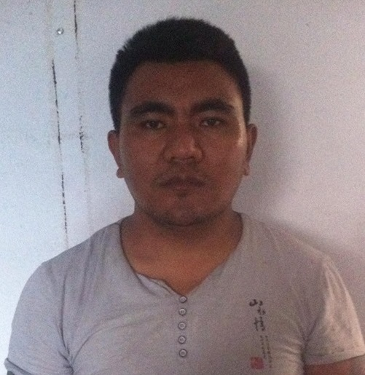
पक्राउ प्रतिबादी:
नाम:- लोकेन्द्र तामाङ्ग
ठेगाना:- जि. धादिङ साविक झार्लाङ गा.बि.स. ९ हाल खनियावास गाउँपालिका २
उमेर:- ३१ बर्ष
मुद्दा:- अबैध लागु औषध हेरोईन
पक्राउ मिति:- २०७४/०५/२१ गते
पक्राउ स्थान:- म्हैपि काठमाण्डौं
अदालतमा पेश मिति:- २०७४/०५/२६ गते ।

(थप जानकारीको लागी प्र.उ. मीरा चौधरी -९८५१०९८४३१)

